Análisis de resultados

1. Análisis de control de calidad de los datos genéticos
Inicialmente, se realizó el control de calidad de los datos genéticos. Esto mediante los siguientes pasos:

- Recodificación para que los datos PLINK de texto tuvieran el formato FID | IID | PID | MID | Sexo | Fenotipo.

- Actualización de códigos parentales (padre y madre), del sexo y de la identificación de los individuos.

- Eliminación de los cromosomas sexuales (X y Y), los mitocondriales (MT) y los NW.

- Eliminación de individuos (en total, 18 individuos). Esto debido a dos razones: 1. Se encontró que había ocho individuos con genotipos duplicados, es decir, los genotipos de cuatro individuos era el mismo al de los otros cuatro; 2. Previamente, mediante análisis de paternidad con microsatélites, se identificaron diez individuos cuyos genotipos no coincidían con este análisis, por lo que al parecer hubo un error en la recogida de las muestras.

- Eliminación de marcadores duplicados por posición y de marcadores multialélicos.

- Control de calidad mediante las siguientes opciones:

SNP faltantes | 0.10
Individuos faltantes | 0.10
Frecuencia del alelo menor (MAF) | 0.01
Equilibrio de Hardy-Weinberg (HWE) | 0.00001

En total, luego de la edición de datos y del control de calidad, quedaron 43421 variantes (o SNPs) en 2894 bovinos.

2. Asignación de paternidad

A partir de los datos de PLINK luego del control de calidad, mediante el uso de SeekParentF90, no se detectaron incompatibilidades entre padres e hijos.

3. Imputación de genotipos

Los programas de imputación de genotipos se clasifican principalmente en dos métodos de acuerdo al tipo de información que utilizan: imputación basada en la población e imputación basada en información genealógica. La imputación basada en la población, por lo general, se basa en un panel de referencia de muestras no relacionadas y hace uso del desequilibrio de ligamiento y la correlación entre SNPs cercanos de una población específica para predecir marcadores sin genotipo. Por otro lado, la imputación basada en información genealógica, que se utiliza para predecir genotipos de individuos emparentados, se basa en información familiar, como pedigríes e identidad por descendencia, para reconstruir fases alélicas y predecir genotipos no observados. Hoy en día, se han explorado enfoques híbridos que utilizan ambas fuentes de información en un algoritmo combinado, y de esta forma aprovechar las ventajas de las dos estrategias.

Para la imputación de los genotipos se utilizaron varios programas. A saber, Beagle v. 4.0, Beagle v. 5.4 y AlphaImpute2.

Tabla 1. Programas de imputación usados. Ambas versiones de Beagle usan información de población para realizar la imputación. Por otro lado, AlphaImpute2 usa información de población, de genealogía y un enfoque híbrido.

 | Basada en población | Basada en genealogía | Uso de ambas fuentes de información
Beagle v. 4.0 | x
Beagle v. 5.4 | x
AlphaImpute2 | x | x | x

La precisión de la imputación se evaluó mediante el uso de tres métricas: la tasa de concordancia, el puntaje de calidad de la imputación y la correlación entre genotipos verdaderos e imputados.

En relación al puntaje de calidad de la imputación, este fue diseñado para evaluar la precisión de la imputación de cada marcador por separado. Para calcular el puntaje de calidad de la imputación de cada marcador, primero es necesario crear una tabla de clasificación cruzada marginal, correspondiente a la clase de genotipo aa, ab y bb, donde cada celda ($n_{ij}$) significa el número de muestras con genotipo verdadero y genotipo imputado.

Tabla 2. Tabla de clasificación cruzada marginal.

Gen. imputado \ Gen. verdadero | aa | ab | bb | Total
aa | n11 | n12 | n13 | n1.
ab | n21 | n22 | n23 | n2.
bb | n31 | n32 | n33 | n3.
Total | n.1 | n.2 | n.3 | n..

Luego, con base en la tabla anterior, se calcula la tasa de concordancia ($P_{0}$) y la concordancia aleatoria ($P_{c}$), y con ellos se puede calcular el puntaje de calidad de la imputación (IQS).

$$P_{0}=\frac{\sum{i}n_{ii}}{n_{..}}$$

$$P_{c}=\frac{\sum{i}n_{i.}n_{.i}}{n_{..}^{2}}$$

$$IQS=\frac{P_{0}−P_{c}}{1−P_{c}}$$

La puntuación máxima del puntaje de calidad de la imputación es 1 (lo que indica una coincidencia perfecta).

3.1. Imputación a media densidad

Para evaluar la precisión de la imputación, se realizó una validación cruzada repetida de k, donde el conjunto de datos con 2894 individuos genotipados se dividió en ocho subconjuntos de datos no repetidos, cada uno de ellos con 362 individuos (excepto el primer grupo de validación que tenia 360 individuos).

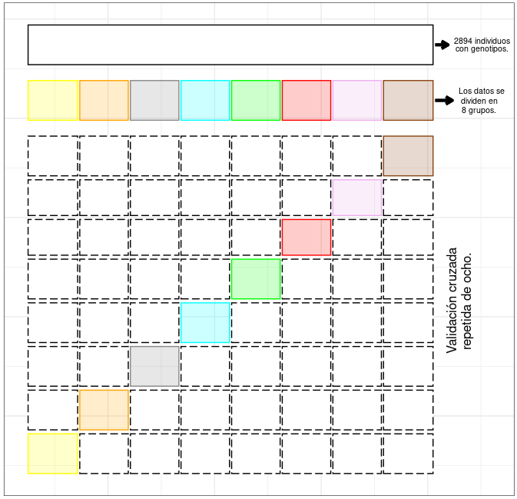

Figura 1. Proceso general de la validación cruzada repetida de k para evaluar la precisión de la imputación. Para realizar una validación cruzada ocho veces, de forma aleatoria y sin repetición, los 2894 individuos con genotipos se dividieron en ocho bloques ecualizados, cada uno con 362 individuos (excepto el primer grupo con 360 individuos). Luego, en cada iteración uno de los bloques se usó como prueba o validación, y los siete bloques restantes como entrenamiento.

Para hacer posible la comparación directa entre genotipos verdaderos e imputados, 584 marcadores con genotipos completos fueron enmascarados. Es decir, en cada iteración del proceso de validación cruzada descrito en el párrafo anterior, se enmascararon los 584 marcadores con genotipos completos y luego fueron imputados usando los programas de imputación de genotipos que se describirán más adelante.

A continuación, se puede observar la distribución de los 584 marcadores en cada uno de los cromosomas. Se puede observar que dichos marcadores se encuentran distribuidos en todos los cromosomas, siendo el cromosoma 1 el de mayor cantidad de marcadores con 45, y el de menor cantidad de marcadores es el cromosoma 27 con 8.

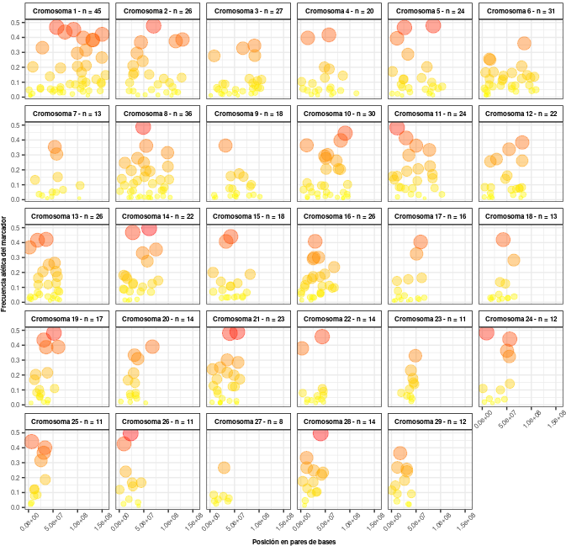

Figura 2. Distribución y frecuencias alélicas de cada uno de los 584 marcadores con genotipos completos en cada cromosoma.

También se observo si existian bloques de desequilibrio de ligamiento por cromosomas. El desequilibrio de ligamiento se calculó como r². Este parámetro indica la correlación entre alelos de dos loci. Se estableció un valor umbral de igual a 0.2, para considerar que dos marcadores están en desequilibrio de ligamiento. A continuación se puede observar los bloques de desequilibrio de ligamiento en el cromosoma 1.

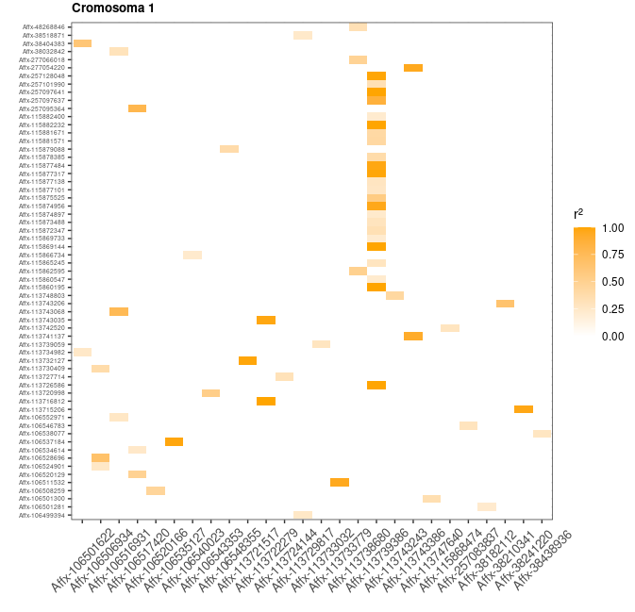
Figura 3. Bloques de desequilibrio de ligamiento en el cromosoma 1 mediante un Heatmap.

3.1.1. Imputación mediante Beagle v. 4.0
La imputación de los genotipos con Beagle v. 4.0 se realizó con parámetros predeterminados. Como primera métrica para evaluar la precisión de la imputación de los genotipos, se puede observar a continuación la proporción de individuos correctamente imputados.
Tabla 3. Proporción de individuos correctamente imputados para cada grupo de validación.

Grupo de validación | Proporción (%)
Primero | 98.82
Segundo | 98.79
Tercero | 98.76
Cuarto | 98.73
Quinto | 98.75
Octavo | 98.87

Luego se calculó el puntaje de calidad de la imputación de cada marcador (IQS), y se estimó el promedio y su desvío estándar por grupo de validación, obteniendo con esto el resultado que se puede observar a continuación.

Tabla 4. Cálculo del IQS con base en la tabla de clasificación cruzada marginal de genotipos verdaderos e imputados de un único marcador.

Grupo de validación | Promedio | Desvío
Primero | 0.9316 | 0.0716
Segundo | 0.9594 | 0.0677
Tercero | 0.9596 | 0.0651
Cuarto | 0.9579 | 0.0666
Quinto | 0.9595 | 0.0638
Octavo | 0.9633 | 0.0639

Por último, se calculó también la correlación entre los genotipos verdaderos e imputados, teniendo este un valor promedio de 0.96 ± 0.00121.

3.1.2. Imputación mediante Beagle v. 5.4

En la tabla a continuación se puede observar la proporción de individuos correctamente imputados.
Tabla 5. Proporción de individuos correctamente imputados para cada grupo de validación.

Grupo de validación | Proporción (%)
Primero | 99.19
Segundo | 99.17
Tercero | 99.15
Cuarto | 99.15
Quinto | 99.14
Sexto | 99.13
Séptimo | 99.03
Octavo | 99.21

También se puede ver a continuación el promedio estimado y su desvío estándar por grupo de validación, al calcular el puntaje de calidad de la imputación de cada marcador (IQS).

Tabla 6. Cálculo del IQS con base en la tabla de clasificación cruzada marginal de genotipos verdaderos e imputados de un único marcador.

Grupo de validación | Promedio | Desvío
Primero | 0.9455 | 0.0670
Segundo | 0.9769 | 0.0600
Tercero | 0.9759 | 0.0599
Cuarto | 0.9765 | 0.0611
Quinto | 0.9763 | 0.0596
Sexto | 0.9768 | 0.0609
Séptimo | 0.9719 | 0.0613
Octavo | 0.9783 | 0.0592

Por último, se calculó también la correlación entre los genotipos verdaderos e imputados, teniendo este un valor promedio de 0.96 ± 0.0014.

3.1.3. Imputación mediante AlphaImpute2

- Imputación basada en genealogía

Tabla 7. Proporción de individuos correctamente imputados para cada grupo de validación.

Grupo de validación | Proporción (%)
Primero | 91.14
Segundo | 93.69
Tercero | 92.59
Cuarto | 92.70
Quinto | 90.99
Sexto | 33.65
Séptimo | 91.53
Octavo | 91.79

Tabla 8. Cálculo del IQS con base en la tabla de clasificación cruzada marginal de genotipos verdaderos e imputados de un único marcador.

Grupo de validación | Promedio | Desvío
Primero | 0.7490 | 0.1136
Segundo | 0.7973 | 0.1098
Tercero | 0.7810 | 0.1105
Cuarto | 0.7817 | 0.1093
Quinto | 0.7533 | 0.1134
Sexto | 0.2861 | 0.0738
Séptimo | 0.7645 | 0.1134
Octavo | 0.7644 | 0.1164

El promedio de la correlación entre los genotipos verdaderos e imputados fue igual a 0.79 ± 0.225.
- Imputación basada en la población

Tabla 9. Proporción de individuos correctamente imputados para cada grupo de validación.

Grupo de validación | Proporción (%)
Primero | 96.72
Segundo | 96.75
Tercero | 96.61
Cuarto | 96.56
Quinto | 96.57
Sexto | 94.90
Séptimo | 96.45
Octavo | 96.98

Tabla 10. Cálculo del IQS con base en la tabla de clasificación cruzada marginal de genotipos verdaderos e imputados de un único marcador.

Grupo de validación | Promedio | Desvío
Primero | 0.8301 | 0.1292
Segundo | 0.8508 | 0.1298
Tercero | 0.8492 | 0.1277
Cuarto | 0.8466 | 0.1329
Quinto | 0.8475 | 0.1296
Sexto | 0.8050 | 0.1302
Séptimo | 0.8434 | 0.1340
Octavo | 0.8582 | 0.1296

El promedio de la correlación entre los genotipos verdaderos e imputados fue igual a 0.93 ± 0.0133.

- Imputación usando ambas fuentes de información

Tabla 11. Proporción de individuos correctamente imputados para cada grupo de validación.

Grupo de validación | Proporción (%)
Primero | 98.50
Segundo | 98.58
Tercero | 98.41
Cuarto | 98.49
Quinto | 98.50
Sexto | 97.47
Séptimo | 98.29
Octavo | 98.69

Tabla 12. Cálculo del IQS con base en la tabla de clasificación cruzada marginal de genotipos verdaderos e imputados de un único marcador.

Grupo de validación | Promedio | Desvío
Primero | 0.9069 | 0.0756
Segundo | 0.9378 | 0.0655
Tercero | 0.9327 | 0.0636
Cuarto | 0.9366 | 0.0645
Quinto | 0.9385 | 0.0585
Sexto | 0.9068 | 0.0765
Séptimo | 0.9292 | 0.0700
Octavo | 0.9431 | 0.0628

El promedio de la correlación entre los genotipos verdaderos e imputados fue igual a 0.97 ± 0.0076.

3.2. Imputación a alta densidad

Al secuenciar el genoma bovino, es común encontrar diferentes versiones de ensamblaje, como UMD3.1 y ARS-UCD1.2, siendo este último el más reciente. Según la literatura científica, ARS-UCD1.2 se ensambló utilizando lecturas de secuenciación largas que llenaron los espacios y resolvieron regiones repetitivas del genoma bovino de referencia UMD3.1. Es importante destacar que los marcadores en los conjuntos de datos de densidad media (50k) y de alta densidad (HD), utilizados en este análisis, fueron genotipados utilizando distintas versiones de ensamblaje del genoma bovino: ARS-UCD1.2 para 50k y UMD3.1 para HD. Por lo tanto, antes de unir ambos conjuntos de datos con diferentes densidades de marcadores, se edito el conjunto de datos de HD para que, al igual que el conjunto de datos de 50k, su ensamblaje correspondiera a ARS-UCD1.2.

Se identificaron marcadores compartidos entre ambos conjuntos de datos con diferentes densidad. Del total de 43421 y 577029 marcadores genotipados a 50k y a HD, respectivamente, 33378 marcadores se compartieron entre ambas densidades luego del control de calidad (que fue la misma a la mostrada en la tabla al inicio de este documento, a excepción de que la MAF se estableció en 0.05 para HD). Al unir los conjuntos de datos de media y de alta densidad usando PLINK, se generó un conjunto de datos de densidades combinadas. De esta unión, se obtuvo un conjunto de datos de densidades combinadas con 579424 marcadores y 2970 individuos. Luego, se extrajeron solo los individuos presentes en el conjunto de datos de alta densidad, obteniéndose un conjunto de datos con 579424 marcadores y 284 individuos.

La precisión de la imputación a HD se obtuvo utilizando la misma metodología que se empleó para la imputación a 50k. Esto implicó enmascarar y posteriormente predecir los genotipos en un entorno de validación cruzada. Los grupos de validación se formaron con base en los 284 individuos. Para facilitar una comparación directa entre los genotipos reales y los imputados, se seleccionaron algunos marcadores para ser enmascarados (472405 marcadores con genotipos completos).

La figura a continuación ilustra el proceso de validación cruzada.

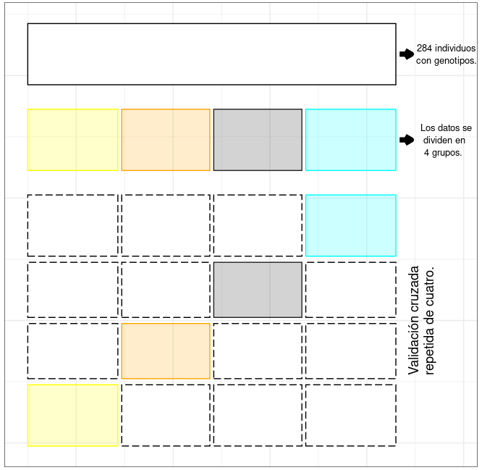

Figura 4. Proceso general de la validación cruzada repetida de k para evaluar la precisión de la imputación. Se formaron cuatro bloques ecualizados, cada uno con 71 individuos. Luego, en cada iteración uno de los bloques se usó como prueba o validación, y los tres bloques restantes como entrenamiento.

La precisión de la imputación se evaluó mediante el uso de las tres métricas descritas anteriormente (la tasa de concordancia, el puntaje de calidad de la imputación y la correlación entre genotipos verdaderos e imputados).

3.2.1. Imputación mediante Beagle v. 5.4

Tabla 13. Porcentaje de genotipos correctamente imputados para cada grupo de validación.

Grupo de validación | Proporción (%)
Primero | 97.5
Segundo | 97.2
Tercero | 97.1
Cuarto | 97.4

Tabla 14. Cálculo del IQS con base en la tabla de clasificación cruzada marginal de genotipos verdaderos e imputados de un único marcador.

Grupo de validación | Promedio | Desvío
Primero | 0.960 | 0.0965
Segundo | 0.955 | 0.0979
Tercero | 0.951 | 0.0984
Cuarto | 0.957 | 0.0972

En relación al promedio de la correlación entre los genotipos verdaderos e imputados, este fue igual a 0.939 ± 0.00241.

3.2.2. SNP-tag correctamente imputados

Se denomina como SNP de etiqueta (SNP-tag) a un SNP o a un conjunto de SNP cuidadosamente seleccionados, sobre la base de patrones de desequilibrio de ligamiento (LD), para representar a otros SNP en el genoma en su conjunto.

Del total de 579424 SNP en alta densidad, 81597 correspondían a SNP-tag previamente enmascarados e imputados. Luego, se observó el número de SNP-tag correctamente imputados de acuerdo a la forma en como fueron formados los grupos de validación: de forma aleatoria o mediante k-means usando parentesco basado en segmentos de identidad por descendencia (IBD).

En la tabla a continuación se pueden observar la cantidad de SNP-tag bien imputados y mal imputados por grupo de validación formados aleatoriamente.

Tabla 15. SNP-tag correctamente imputados por grupo de validación.

 | Grupo 1 | Grupo 2 | Grupo 3 | Grupo 4
Bien imputados | 39421 | 35989 | 32978 | 36620
Mal imputados | 42176 | 45608 | 48619 | 44977

Considerando solo los SNP-tag que fueron imputados correctamente en todos los grupos de validación, estos fueron en total 12740 SNP-tag.

En la figura a continuación se ilustra la distribución de los SNP-tag imputados de forma correcta.

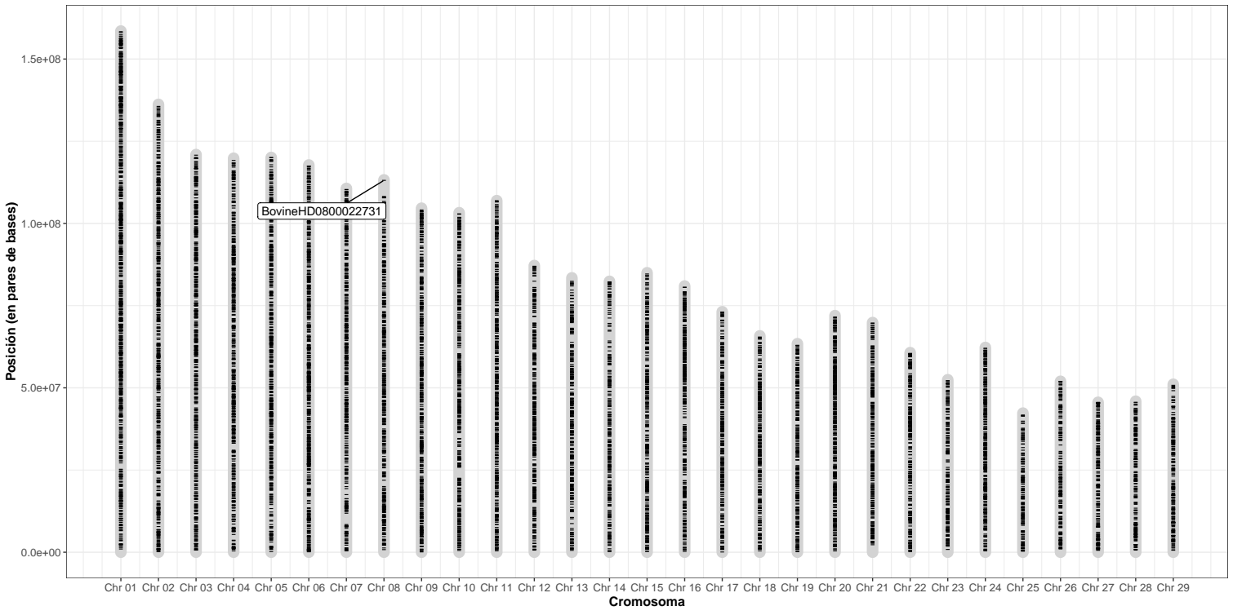
Figura 5. Distribución de SNP-tag correctamente imputados en cada uno de los 29 cromosomas del bovino.

3.3. Imputación a alta densidad usando como grupos de validación los grupos formados a partir de un análisis de k-means mediante estimación de parentesco basado en segmentos (corridas de homocigosis (ROH))

La precisión de la imputación se evaluó agrupando los 284 individuos genotipados a alta densidad mediante el uso de una metodología conocida como k-means, y utilizando estimaciones basadas en segmentos a partir del conjunto de datos de densidades combinadas con 579424 marcadores. Esto con el objetivo de dividir los individuos genotipados en grupos en los que la relación aumentaba dentro de cada grupo y disminuía entre cada uno de los grupos. Cabe destacar que previo a este análisis, el k-means se realizó también usando estimaciones basadas en el pedigrí (o matriz A). Sin embargo, al momento de tunear no fue fácil determinar un número adecuado de clústeres. Además, en la literatura recomiendan el uso de estimaciones basadas en segmentos en lugar del pedigrí ya que con el primero se tiene en cuenta el muestreo mendeliano.

En la tabla a continuación se observan los siete grupos formados mediante el k-means y el número de individuos en cada uno de estos grupos. En la figura 6 se observa el gráfico que resultó al realizar el tuneo mediante el k-means. La matriz que contiene los parentescos basados en segmentos de todos los individuos se calculó con la función segIBD() del paquete de R optiSel. Para ello, se usaron parámetros por defecto (el número minimo de marcadores a incluir en un segmento fue de minSNP = 20, y la longitud mínima de un segmento fue de minL=1.0). Los autores de este paquete comentan, en relación a este último parámetro, que los segmentos cortos compartidos provienen predominantemente de ancestros comunes, por lo que valor de minL debería ser elegido dependiendo tanto de la antigüedad de la endogamia que se desea tener en cuenta como del tamaño del panel de marcadores.

Tabla 16. Número de individuos por grupo de validación.

Grupo de validación | Número de individuos
Grupo 1 | 36
Grupo 2 | 98
Grupo 3 | 44
Grupo 4 | 45
Grupo 5 | 45
Grupo 6 | 11
Grupo 7 | 5

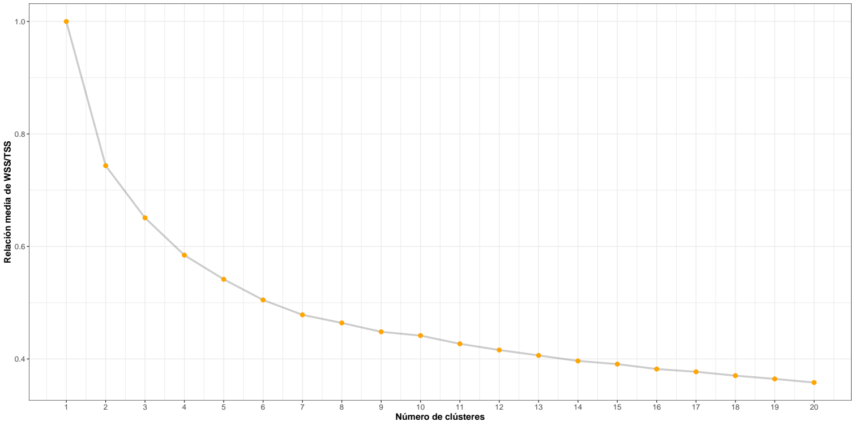
Figura 6. Número adecuado de clústeres. En la figura se presenta una métrica, comunmente utilizada para determinar el número óptimo de clusteres en un análisis de k-means, conocida como relación media de WSS/TSS (Within-Cluster Su of Squares/Total Sum of Squares). Si en el gráfico se observa un “codo” o un punto donde el cambio en esta relación tiende a disminuir, esto puede indicar que a partir de ese punto no se necesitaria más clusteres (en este caso seis).

Luego en la validación cruzada, en cada iteración uno de los seis grupos se usó como prueba o validación y los cinco grupos restantes como entrenamiento.

3.3.1. Imputación mediante Beagle v. 5.4

Tabla 17. Proporción de individuos correctamente imputados para cada grupo de validación.

Grupo de validación | Proporción (%)
Primero | 97.2
Segundo | 96.2
Tercero | 93.6
Cuarto | 97.4
Quinto | 95.0
Sexto | 94.4
Séptimo | 99.0

Tabla 18. Cálculo del IQS con base en la tabla de clasificación cruzada marginal de genotipos verdaderos e imputados de un único marcador.

Grupo de validación | Promedio | Desvío
Primero | 0.951 | 0.118
Segundo | 0.936 | 0.107
Tercero | 0.896 | 0.124
Cuarto | 0.956 | 0.102
Quinto | 0.917 | 0.138
Sexto | 0.907 | 0.177
Séptimo | 0.985 | 0.102

En relación al promedio de la correlación entre los genotipos verdaderos e imputados, este fue igual a 0.925 ± 0.0226.

3.3.2. SNP-tag correctamente imputados

En la tabla a continuación se pueden observar la cantidad de SNP-tag bien imputados y mal imputados por grupo de validación.

Tabla 19. SNP-tag correctamente imputados por grupo de validación.

 | Grupo 1 | Grupo 2 | Grupo 3 | Grupo 4 | Grupo 5 | Grupo 6 | Grupo 7
Bien imputados | 56433 | 25677 | 22967 | 48962 | 41301 | 59761 | 81597
Mal imputados | 25164 | 55920 | 58630 | 32635 | 40296 | 21836 | 0

Considerando solo los SNP-tag que fueron imputados correctamente en todos los grupos de validación, estos fueron en total 8426 SNP-tag.

En relación a la tabla anterior, los grupos 3 y 4 fueron los grupos que al calcular el coeficiente de relación medio (a_{ij}) entre individuos, resultados que no se presentan aquí sino en el documento denominado como “Análisis_parentesco”, presentaron mayor parentesco entre grupos que dentro de grupos.

En la figura a continuación se ilustra la distribución de los SNP-tag imputados de forma correcta.

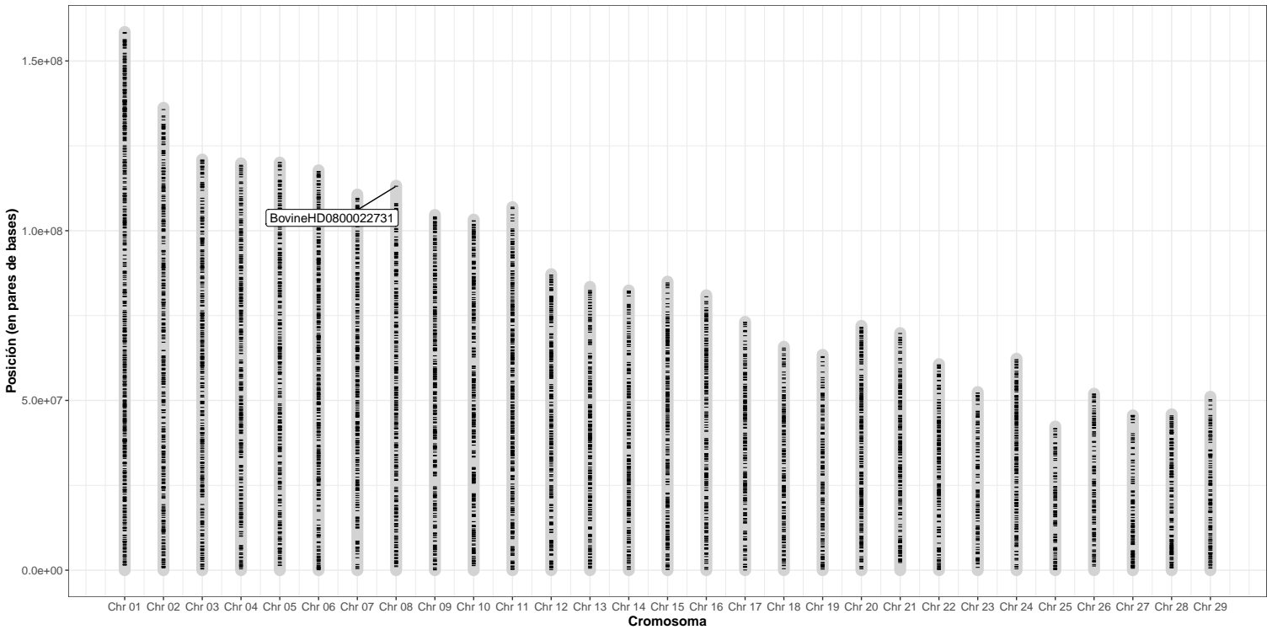
Figura 7. Distribución de SNP-tag correctamente imputados en cada uno de los 29 cromosomas del bovino.

4. Evaluación genética tradicional y genómica

Con el objetivo de evaluar la precisión en predicciones genómicas usando marcadores de densidad variada y SNP-tags en ganado vacuno Avileña-Negra Ibérica, se probaron los distintos escenarios descritos a continuación:

1- Individuos genotipados a media densidad.
2- Individuos genotipados a alta densidad.
3- Individuos con genotipos proporcionados por SNP-tag.
4- Individuos con genotipos proporcionados por SNP-tag y singletones.
5- Individuos con genotipos proporcionados por SNP-tag correctamente imputados y cuyos grupos de validación se generaron de forma aleatoria.
6- Individuos con genotipos proporcionados por SNP-tag correctamente imputados y cuyos grupos de validación se generaron mediante parentesco basado en segmentos.

Todo lo anterior constituyo la información utilizada en la evaluación genómica. La información fenotípica consistió en registros de edad al primer parto, intervalo entre el primer y segundo parto y peso al destete. Estos registros se han recopilado desde 1984 hasta la actualidad.

En este estudio se utilizo los estimadores de sesgo, dispersión y precisión como medidas para evaluar la calidad de las predicciones genómicas de acuerdo a los distintos escenarios descritos anteriormente. Estas medidas fueron desarrolladas por Legarra y Reverter (2018), y se denominó como método de regresión lineal (LR).

Según Bermann et al. (2020), la precisión se define como la correlación entre los valores genéticos verdaderos y estimados, y valores cercanos a uno indican una alta asociación entre dicho valores genéticos. En cuanto al sesgo, los mismos autores definen a esta medida como la diferencia entre la predicción promedio y el valor verdadero promedio, cuyo valor deseable es cero (insesgado). Las predicciones sesgadas conducen a comparaciones incorrectas entre animales de diferentes generaciones y a estimaciones inexactas de las tendencias genéticas. Por último, la dispersión puede entenderse como el sesgo previsto y se espera que su valor sea igual a uno. Si la dispersión es inferior a uno, la predicción media para los animales de prueba está sesgada hacia abajo. Por otro lado, si la dispersión es mayor que uno, la media está sesgada hacia arriba.

El método LR utiliza dos conjuntos de datos y un conjunto de individuos focales. Un conjunto de datos completo ($w$) el cual contiene todos los fenotipos y un conjunto de datos parcial ($p$) que contiene los fenotipos hasta una fecha determinada. Los individuos focales generalmente se definen como un grupo de animales jóvenes de interés, como animales que podrían seleccionarse en un momento dado dada información temprana (parcial). El conjunto de datos parcial puede interpretarse como la evaluación en el momento de las decisiones de selección, y el conjunto de datos completo como una confirmación a posteriori de la bondad de estas decisiones de selección (Bermann et al., 2020). El conjunto de datos de individuos focales en este estudio consistió de animales jóvenes de los últimos años (2017 a 2019). En el anexo 1 se describe con mayor detalle como fue formado el conjunto de datos parcial y de individuos focales, para los distintos caracteres.

Los estimadores de sesgo ($\hat{Δ_{w,p}}$), dispersión ($\hat{b_{w,p}}$) y precisión ($\hat{ρ_{w,p}}$) fueron calculados, respectivamente, con base en las siguientes expresiones.

$$\hat{Δ_{w,p}}=\frac{\overline{\hat{µ_{p}}}−\overline{\hat{µ_{w}}}}{σ_{u}}$$

$$\hat{b_{w,p}}=\frac{cov\left(\hat{µ_{p}},\hat{µ_{w}}\right)}{var\left(\hat{µ_{p}}\right)}$$

$$\hat{ρ_{w,p}}=\sqrt{\frac{cov\left(\hat{µ_{p}},\hat{µ_{w}}\right)}{\left(1−\bar{F}\right)\hat{σ_{u}^{2}}}}$$

En este estudio fueron ajustados modelos uni-carácter y bi-carácter. Los componentes de varianza y los valores genéticos para cada modelo se estimaron usando los programas de la familia BLUPF90. Cabe aclarar que después de la imputación, se realizó un segundo control de calidad genómico con el programa preGSf90, utilizando parámetros por defecto en los que se incluyó eliminar marcadores con MAF inferior a 0.05.

Tabla 20. Comparación del número de marcadores antes y después del control de calidad mediante preGSf90.

Densidad de marcador | Antes del control de calidad | Después del control de calidad
50k | 38971 | 38971
HD | 579424 | 354486
SNP-tag | 97779 | 59439
SNP-tag y singletones | 203612 | 119255
SNP-tag en validación 1 | 12740 | 7785
SNP-tag en validación 2 | 8426 | 5264

Para los componentes de varianza, el proceso de muestreo de Gibbs comprendió 200000 rondas en los que fueron almacenadas muestras cada 50 iteraciones del algoritmo de Gibbs. Después de descartar las primeras 50000 muestras como burn-in, fueron calculados las medias posteriores. En el anexo 2 se puede observar los componentes de varianza estimados para los distintos caracteres en el conjunto de datos completo y parcial.

En la figura a continuación se presenta el estadístico del sesgo para el carácter edad al primer parto. Luego en las figuras 9 y 10 se presenta este mismo estadístico para los caracteres intervalo entre el primer y segundo parto y peso al destete, respectivamente.

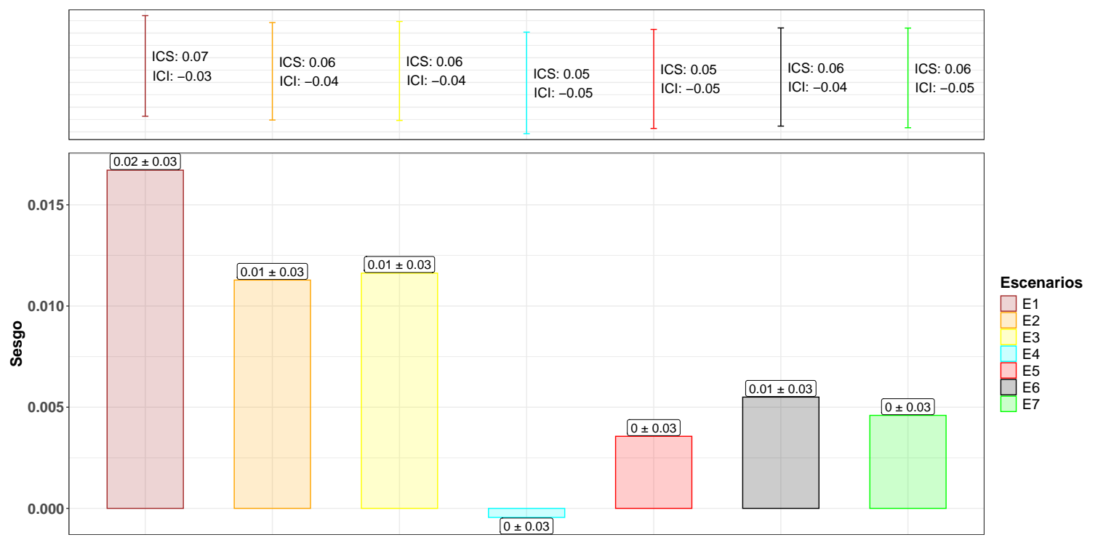
Figura 8. Estadístico del sesgo para el carácter edad al primer parto. El error estándar se calculó con base en un muestreo con reemplazo (bootstrap), replicados 10000 veces. El intervalo de confianza al 95% se calculó con base en la fórmula valor crítico x Error estándar, donde el valor crítico corresponde al percentil 97.5 de la distribución t de Student con n-1 grados de libertad, siendo n el tamaño de la muestra. En general, para un intervalo de confianza del 95%, el valor crítico es aproximadamente 1.96.

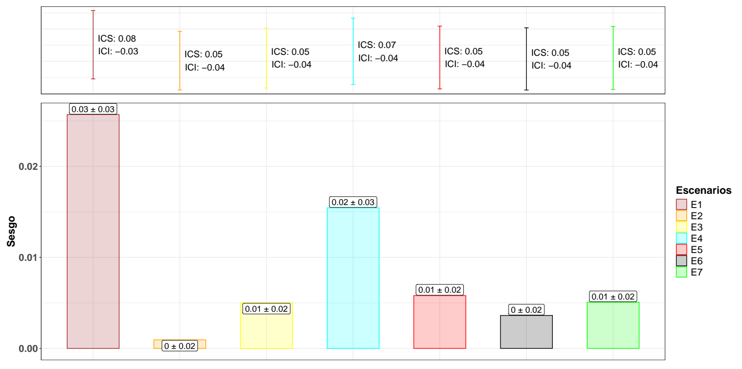
Figura 9. Estadístico del sesgo para el carácter intervalo entre el primer y segundo parto. El error estándar se calculó con base en un muestreo con reemplazo (bootstrap), replicados 10000 veces. El intervalo de confianza al 95% se calculó con base en la fórmula valor crítico x Error estándar, donde el valor crítico corresponde al percentil 97.5 de la distribución t de Student con n-1 grados de libertad, siendo n el tamaño de la muestra. En general, para un intervalo de confianza del 95%, el valor crítico es aproximadamente 1.96.

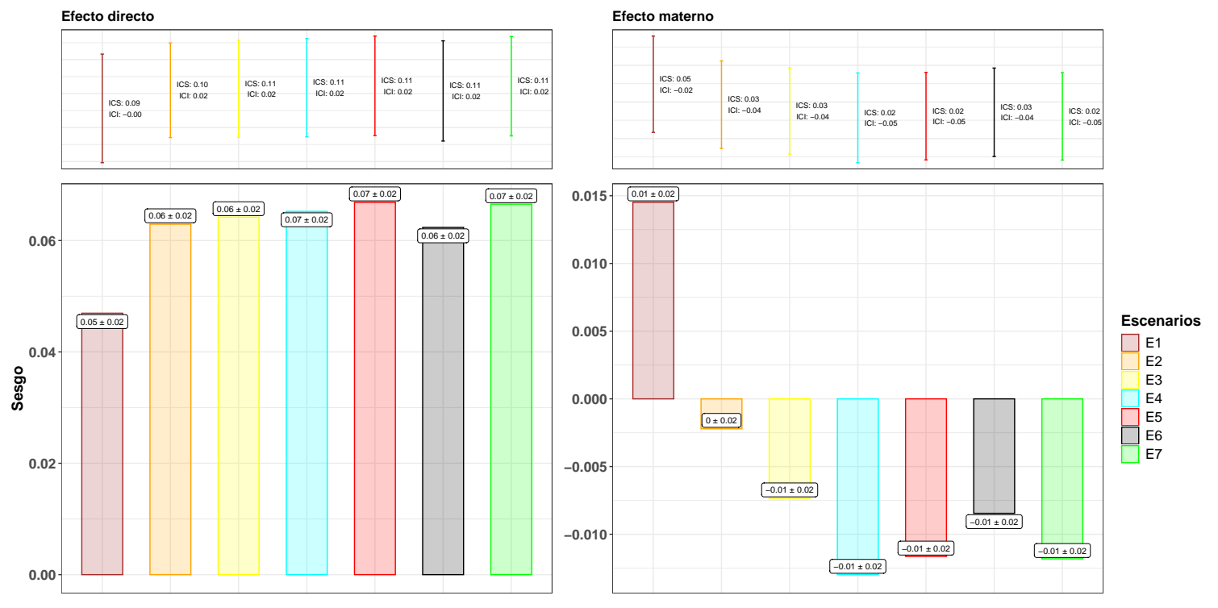

Figura 10. Estadístico del sesgo para el carácter peso al destete. El error estándar se calculó con base en un muestreo con reemplazo (bootstrap), replicados 10000 veces. El intervalo de confianza al 95% se calculó con base en la fórmula valor crítico x Error estándar, donde el valor crítico corresponde al percentil 97.5 de la distribución t de Student con n-1 grados de libertad, siendo n el tamaño de la muestra. En general, para un intervalo de confianza del 95%, el valor crítico es aproximadamente 1.96.

En la figura a continuación se presenta el estadístico de dispersión para el carácter edad al primer parto. Luego en las figuras 12 y 13 se presenta este mismo estadístico para los caracteres intervalo entre el primer y segundo parto y peso al destete, respectivamente.

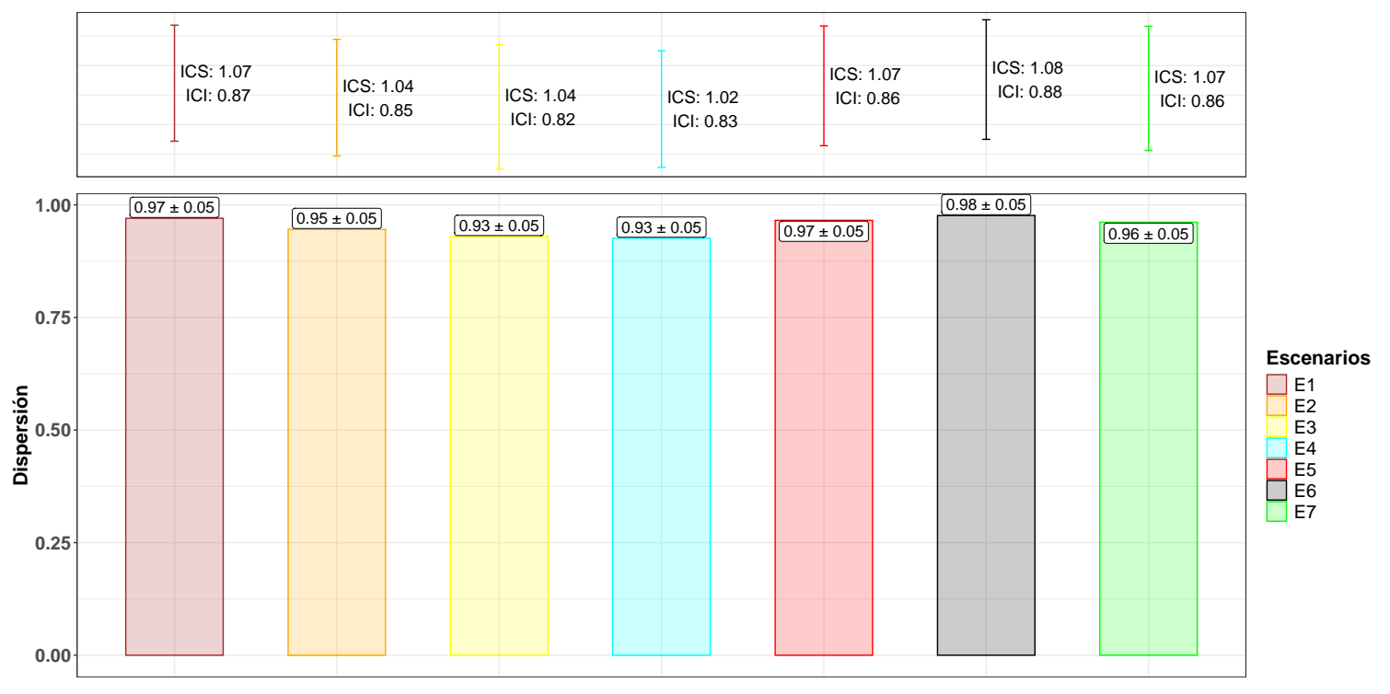
Figura 11. Estadístico de dispersión para el carácter edad al primer parto. El error estándar se calculó con base en un muestreo con reemplazo (bootstrap), replicados 10000 veces. El intervalo de confianza al 95% se calculó con base en la fórmula valor crítico x Error estándar, donde el valor crítico corresponde al percentil 97.5 de la distribución t de Student con n-1 grados de libertad, siendo n el tamaño de la muestra. En general, para un intervalo de confianza del 95%, el valor crítico es aproximadamente 1.96.

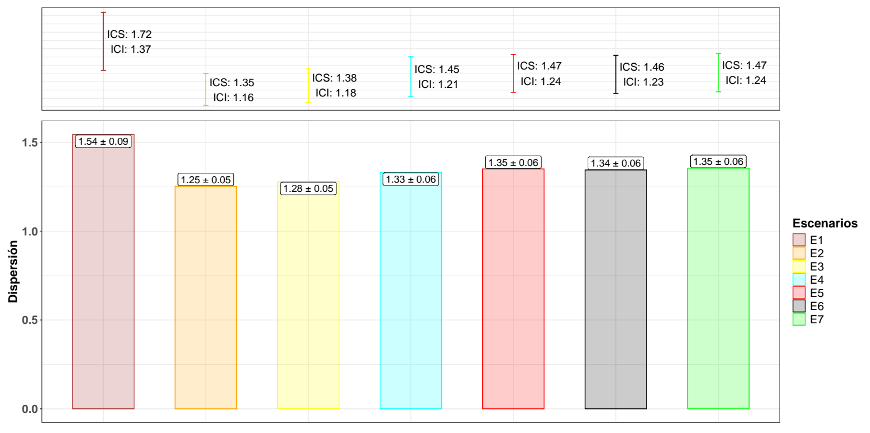
Figura 12. Estadístico de dispersión para el carácter intervalo entre el primer y segundo parto. El error estándar se calculó con base en un muestreo con reemplazo (bootstrap), replicados 10000 veces. El intervalo de confianza al 95% se calculó con base en la fórmula valor crítico x Error estándar, donde el valor crítico corresponde al percentil 97.5 de la distribución t de Student con n-1 grados de libertad, siendo n el tamaño de la muestra. En general, para un intervalo de confianza del 95%, el valor crítico es aproximadamente 1.96.

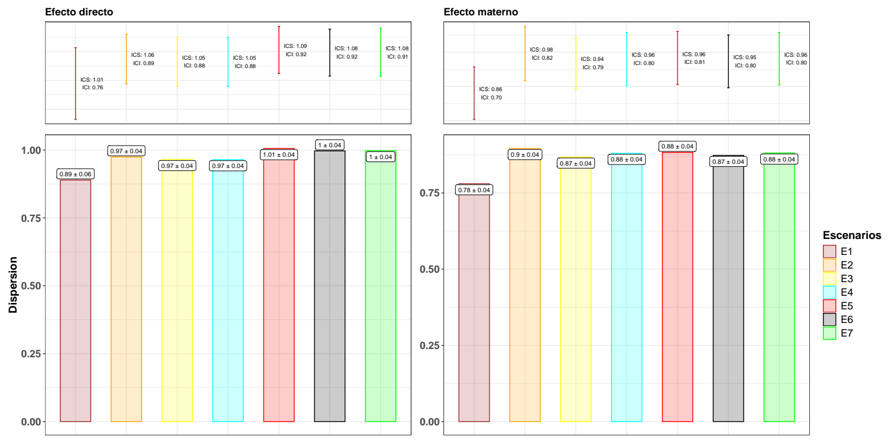
Figura 13. Estadístico del dispersión para el carácter peso al destete. El error estándar se calculó con base en un muestreo con reemplazo (bootstrap), replicados 10000 veces. El intervalo de confianza al 95% se calculó con base en la fórmula valor crítico x Error estándar, donde el valor crítico corresponde al percentil 97.5 de la distribución t de Student con n-1 grados de libertad, siendo n el tamaño de la muestra. En general, para un intervalo de confianza del 95%, el valor crítico es aproximadamente 1.96.

En la figura a continuación se presenta el estadístico de precisión para el carácter edad al primer parto. Luego en las figuras 15 y 16 se presenta este mismo estadístico para los caracteres intervalo entre el primer y segundo parto y peso al destete, respectivamente.

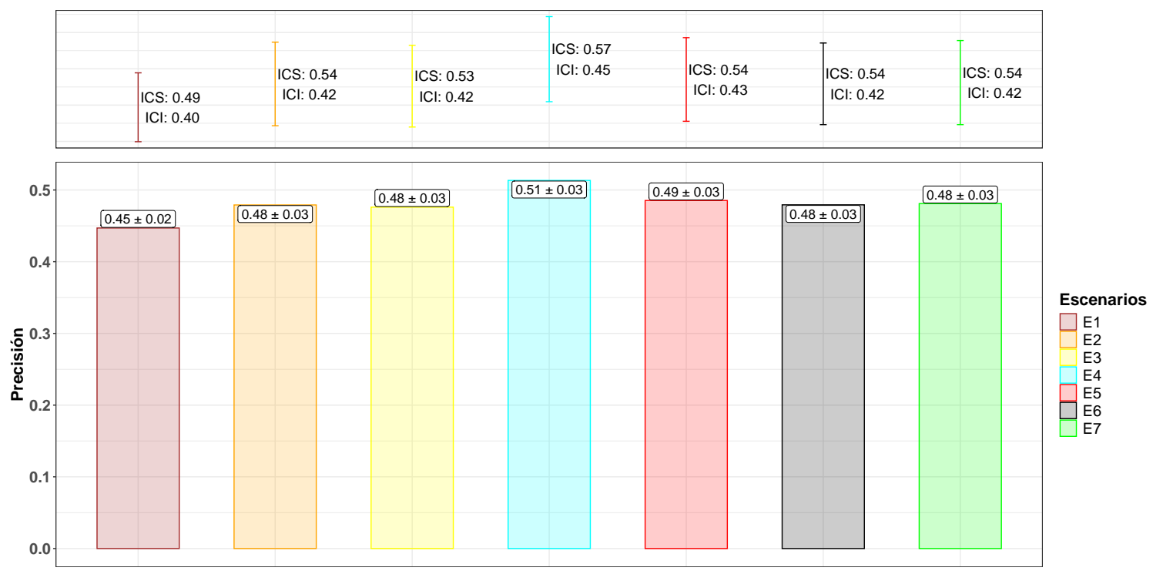
Figura 14. Estadístico de precisión para el carácter edad al primer parto. El error estándar se calculó con base en un muestreo con reemplazo (bootstrap), replicados 10000 veces. El intervalo de confianza al 95% se calculó con base en la fórmula valor crítico x Error estándar, donde el valor crítico corresponde al percentil 97.5 de la distribución t de Student con n-1 grados de libertad, siendo n el tamaño de la muestra. En general, para un intervalo de confianza del 95%, el valor crítico es aproximadamente 1.96.

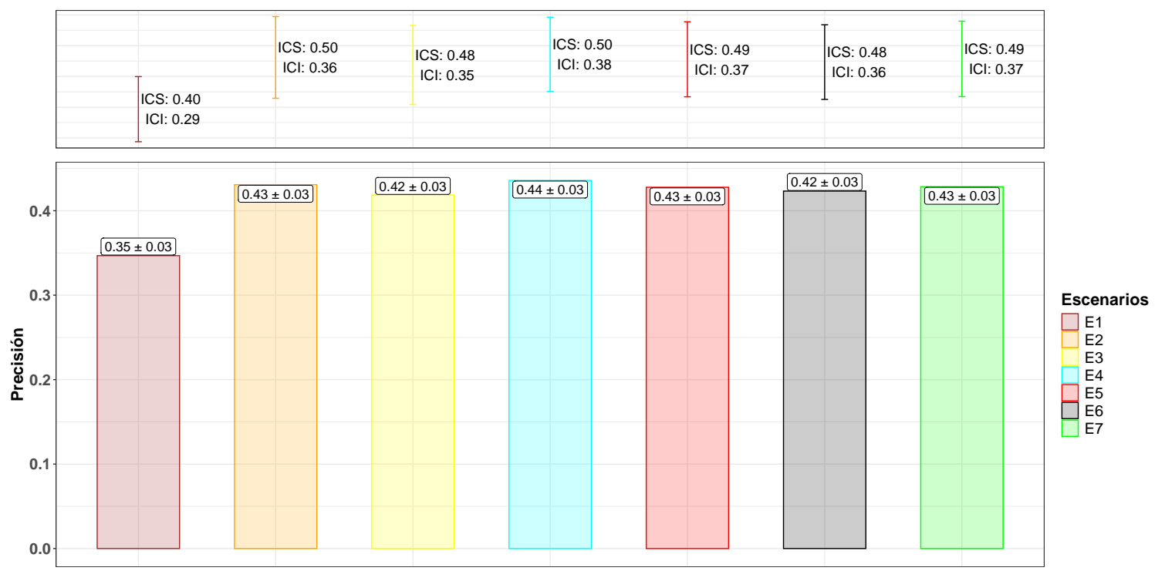
Figura 15. Estadístico de precisión para el carácter intervalo entre el primer y segundo parto. El error estándar se calculó con base en un muestreo con reemplazo (bootstrap), replicados 10000 veces. El intervalo de confianza al 95% se calculó con base en la fórmula valor crítico x Error estándar, donde el valor crítico corresponde al percentil 97.5 de la distribución t de Student con n-1 grados de libertad, siendo n el tamaño de la muestra. En general, para un intervalo de confianza del 95%, el valor crítico es aproximadamente 1.96.

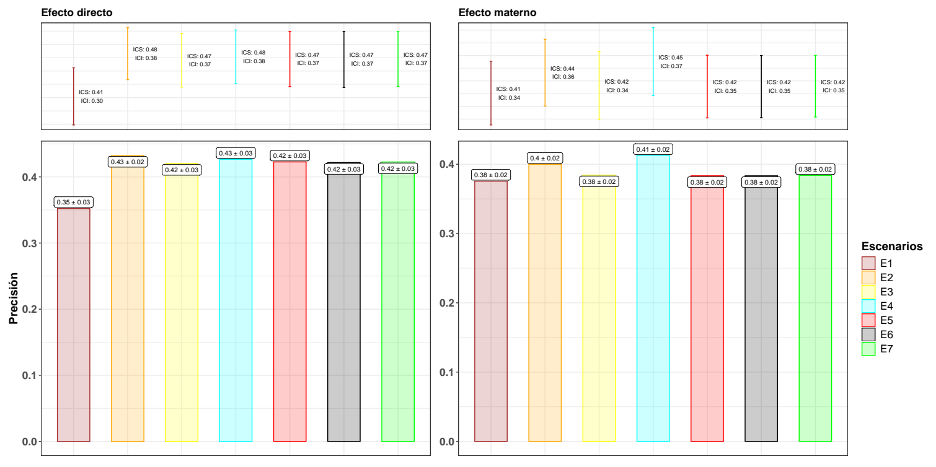
Figura 16. Estadístico del precisión para el carácter peso al destete. El error estándar se calculó con base en un muestreo con reemplazo (bootstrap), replicados 10000 veces. El intervalo de confianza al 95% se calculó con base en la fórmula valor crítico x Error estándar, donde el valor crítico corresponde al percentil 97.5 de la distribución t de Student con n-1 grados de libertad, siendo n el tamaño de la muestra. En general, para un intervalo de confianza del 95%, el valor crítico es aproximadamente 1.96.

Además de los estimadores propuestos por Legarra y Reverter (2018), se estimó en este estudio un estadístico propuesto por Bermann et al. (2020) con el fin de determinar el aumento en la precisión al agregar información genómica al conjunto de datos parcial. Esto a partir del estimador $\hat{ρ_{A,G}}$, que que es un estimador de la relación entre las precisiones obtenidas mediante evaluaciones basadas en pedigrí y genómicas en el conjunto de datos parcial. Luego, con base en la siguiente expresión, pudo observarse dicho aumento.

$${Inc}_{G}=\hat{ρ_{A,G}^{−1}}−1$$

En la tabla a continuación se presenta el aumento estimado en la precisión al agregar información genómica.

5. Anexo

5. 1. Anexo 1

- Peso al destete

Fenotipo | Fenotipo + Genotipo | Fenotipos enmascarados (Datos parciales)
64519 individuos | 2174 individuos | 5562 individuos (años de nacimiento 2017-2018-2019)

Nota: Se enmascará el fenotipo de todos los individuos nacidos en los años 2017, 2018 y 2019. Es decir, 5562 individuos. Dentro de estos hay 220 individuos con genotipo. Se enmascaran todos los individuos debido a que en el método LR no se deben usar los contemporáneos a los 220 individuos con genotipo y fenotipo. Luego las estadísticas del método LR (sesgo, predicción y dispersión) se calculó solo en los 220 individuos.

- Edad al primer parto

Fenotipo | Fenotipo + Genotipo | Fenotipos enmascarados (Datos parciales)
34512 individuos | 1972 individuos | 3027 individuos (años de nacimiento 2017-2018-2019)

Nota: Se enmascará el fenotipo de todos los individuos nacidos en los años 2017, 2018 y 2019. Es decir, 3027 individuos. Dentro de estos hay 131 individuos con genotipo. Se enmascaran todos los individuos debido a que en el método LR no se deben usar los contemporáneos a los 189 individuos con genotipo y fenotipo. Luego las estadísticas del método LR se calculó solo en los 189 individuos.

- Intervalo entre el primer y segundo parto

Fenotipo | Fenotipo + Genotipo | Fenotipos enmascarados (Datos parciales)
16726 individuos | 1333 individuos | 1383 individuos (años de nacimiento 2017-2018-2019)

Nota: Se enmascará el fenotipo de todos los individuos nacidos en los años 2017, 2018 y 2019. Es decir, 1383 individuos. Dentro de estos hay 131 individuos con genotipo. Se enmascaran todos los individuos debido a que en el método LR no se deben usar los contemporáneos a los 131 individuos con genotipo y fenotipo. Luego las estadísticas del método LR se calculó solo en los 131 individuos.

5.2. Anexo 2

Tabla 1. Estimación de componentes de varianza para caracteres productivos (PD, Peso al destete) y de fertilidad (IEP, Intervalo entre el primer y segundo parto; EPP, edad al primer parto), usando datos completos y parciales e información de pedigrí (densidad de marcador cero), mediante análisis uni-carácter.

Conjunto de datos | Carácter | $$σ_{a}^{2}$$ | $$σ_{e}^{2}$$ | $$σ_{m}^{2}$$ | $$σ_{mpe}^{2}$$ | $$σ_{a,m}$$ | $$σ_{GC}^{2}$$ | $$σ_{T}^{2}$$ | $$h²$$ | $$h²_{m}$$ | $$r_{a,m}$$ | $$c²$$ | $$c²_{GC}$$ | $$c²_{T}$$
Parcial | EPP | 2020.6 | 10864.9 | - | - | - | 5666.33 | 4117.96 | 0.09  [0.08;0.11] | - | - | - | 0.24 | 0.18
 | IEP | 247.16 | 2978.36 | - | - | - | 1074.38 | 1107.59 | 0.05  [0.02;0.07] | - | - | - | 0.20 | 0.20
 | PD | 198.25 | 476.46 | 106.85 | 65.11 | -99.28 | - | - | 0.27  [0.22;0.31] | 0.14  [0.11;0.17] | -0.68  [-0.75;-0.60] | 0.09 | - | -
Completo | EPP | 1938.27 | 10713.25 | - | - | - | 5424.89 | 3909.78 | 0.09  [0.07;0.10] | - | - | - | 0.21 | 0.18
 | IEP | 297.58 | 2910.47 | - | - | - | 1115.07 | 1108.89 | 0.05  [0.04;0.08] | - | - | - | 0.21 | 0.20
 | PD | 213.62 | 479 | 113.2 | 66.33 | -111.93 | - | - | 0.28  [0.23;0.33] | 0.15  [0.12;0.18] | -0.72  [-0.79;-0.65] | 0.09 | - | -
Parcial, conjunto de datos con información de fenotipos desde 1984 hasta 2023, exceptuando los años 2017, 2018 y 2019; Completo, conjunto de datos con información de fenotipos desde 1984 hasta 2023; $σ_{a}^{2}$, varianza genética aditiva; $σ_{e}^{2}$, varianza residual; $σ_{m}^{2}$, varianza materna; $σ_{a,m}$, covarianza entre efectos directos y maternos; $σ_{GC}^{2}$, varianza del grupo de comparación; $σ_{T}^{2}$, varianza para el efecto del toro; $h²$, heredabilidad; $h²_{m}$, heredabilidad materna; $r_{a,m}$, correlación entre efectos directos y maternos; $c²$, efecto ambiental permanente materno; $c²_{GC}$, efecto del grupo de comparación; $c²_{T}$, efecto del toro; HPD95% - h²; intervalo de densidad posterior más alto al 95% para el parámetro de heredabilidad; HPD95% - h²_{m}, intervalo de densidad posterior más alto al 95% para el parámetro de heredabilidad materna; HPD95% - r_{a,m}, intervalo de densidad posterior más alto al 95% para el parámetro de correlación entre efectos directos y maternos.

Tabla 2. Estimación de componentes de varianza para caracteres de fertilidad (IEP, Intervalo entre el primer y segundo parto; EPP, edad al primer parto), usando datos completos y parciales e información de pedigrí (densidad de marcador cero), mediante análisis bi-carácter.

Conjunto de datos | Carácter | $$σ_{a}^{2}$$ | $$σ_{e}^{2}$$ | $$σ_{GC}^{2}$$ | $$σ_{T}^{2}$$ | $$h²$$ | $$c²_{GC}$$ | $$c²_{T}$$ | $$r_{a}$$
Parcial | EPP | 1930.77 | 10728.91 | 5657.36 | 4116.11 | 0.09  [0.07;0.10] | 0.25 | 0.18 | 0.28  [0.04;0.50]
 | IEP | 256.71 | 2986.15 | 1065.57 | 1106.68 | 0.05  [0.03;0.07] | 0.20 | 0.20
Completo | EPP | 1999.8 | 10886.59 | 5409.33 | 3904.38 | 0.09  [0.07;0.10] | 0.24 | 0.18 | 0.24  [0.04;0.50]
 | IEP | 293.97 | 2927.8 | 1108.44 | 1103.92 | 0.05  [0.03;0.07] | 0.20 | 0.20
Parcial, conjunto de datos con información de fenotipos desde 1984 hasta 2023, exceptuando los años 2017, 2018 y 2019; Completo, conjunto de datos con información de fenotipos desde 1984 hasta 2023; $σ_{a}^{2}$, varianza genética aditiva; $σ_{e}^{2}$, varianza residual; $σ_{GC}^{2}$, varianza del grupo de comparación; $σ_{T}^{2}$, varianza para el efecto del toro; $h²$, heredabilidad; $c²_{GC}$, efecto del grupo de comparación; $c²_{T}$, efecto del toro; $r_{a}$, correlación genética entre los caracteres edad al primer parto e intervalo entre el primer y segundo parto; HPD95% - h²; intervalo de densidad posterior más alto al 95% para el parámetro de heredabilidad; HPD95% - r_{a}, intervalo de densidad posterior más alto al 95% para el parámetro de correlación genética entre los caracteres edad al primer parto e intervalo entre el primer y segundo parto.

Tabla 3. Estimación de componentes de varianza para caracteres productivos (PD, Peso al destete) y de fertilidad (IEP, Intervalo entre el primer y segundo parto; EPP, edad al primer parto), usando datos completos y parciales y densidad de marcador medio, mediante análisis uni-carácter.

Conjunto de datos | Carácter | $$σ_{a}^{2}$$ | $$σ_{e}^{2}$$ | $$σ_{m}^{2}$$ | $$σ_{mpe}^{2}$$ | $$σ_{a,m}$$ | $$σ_{GC}^{2}$$ | $$σ_{T}^{2}$$ | $$h²$$ | $$h²_{m}$$ | $$r_{a,m}$$ | $$c²$$ | $$c²_{GC}$$ | $$c²_{T}$$
Parcial | EPP | 1966.42 | 10694.95 | - | - | - | 5685.21 | 4116.42 | 0.09  [0.07;0.10] | - | - | - | 0.25 | 0.18
 | IEP | 286.83 | 2950.46 | - | - | - | 1072.69 | 1099.40 | 0.05  [0.03;0.07] | - | - | - | 0.20 | 0.20
 | PD | 196.53 | 477.89 | 103.60 | 65.52 | -96.13 | - | - | 0.26  [0.22;0.31] | 0.14  [0.11;0.16] | -0.67  [-0.74;-0.58] | 0.09 | - | -
Completo | EPP | 2033.43 | 10859.11 | - | - | - | 5441.37 | 3909.51 | 0.09  [0.08;0.11] | - | - | - | 0.24 | 0.18
 | IEP | 303.2 | 2906.48 | - | - | - | 1115.05 | 1108.67 | 0.06  [0.03;0.09] | - | - | - | 0.21 | 0.20
 | PD | 216.02 | 478.32 | 110.40 | 66.28 | -109.63 | - | - | 0.28  [0.24;0.33] | 0.14  [0.12;0.17] | -0.71  [-0.76;-0.64] | 0.09 | - | -
Parcial, conjunto de datos con información de fenotipos desde 1984 hasta 2023, exceptuando los años 2017, 2018 y 2019; Completo, conjunto de datos con información de fenotipos desde 1984 hasta 2023; $σ_{a}^{2}$, varianza genética aditiva; $σ_{e}^{2}$, varianza residual; $σ_{m}^{2}$, varianza materna; $σ_{a,m}$, covarianza entre efectos directos y maternos; $σ_{GC}^{2}$, varianza del grupo de comparación; $σ_{T}^{2}$, varianza para el efecto del toro; $h²$, heredabilidad; $h²_{m}$, heredabilidad materna; $r_{a,m}$, correlación entre efectos directos y maternos; $c²$, efecto ambiental permanente materno; $c²_{GC}$, efecto del grupo de comparación; $c²_{T}$, efecto del toro; HPD95% - h²; intervalo de densidad posterior más alto al 95% para el parámetro de heredabilidad; HPD95% - h²_{m}, intervalo de densidad posterior más alto al 95% para el parámetro de heredabilidad materna; HPD95% - r_{a,m}, intervalo de densidad posterior más alto al 95% para el parámetro de correlación entre efectos directos y maternos.

Tabla 4. Estimación de componentes de varianza para caracteres de fertilidad (IEP, Intervalo entre el primer y segundo parto; EPP, edad al primer parto), usando datos completos y parciales y densidad de marcador medio, mediante análisis bi-carácter.

Conjunto de datos | Carácter | $$σ_{a}^{2}$$ | $$σ_{e}^{2}$$ | $$σ_{GC}^{2}$$ | $$σ_{T}^{2}$$ | $$h²$$ | $$c²_{GC}$$ | $$c²_{T}$$ | $$r_{a}$$
Parcial | EPP | 1944.46 | 10720.69 | 5674.03 | 4121.29 | 0.09  [0.07;0.10] | 0.25 | 0.18 | 0.21  [0.04;0.41]
 | IEP | 324.13 | 2939.46 | 1061.48 | 1092.93 | 0.06  [0.04;0.08] | 0.20 | 0.20
Completo | EPP | 1982.44 | 10897.06 | 5413.61 | 3905.73 | 0.09  [0.07;0.10] | 0.24 | 0.18 | 0.23  [0.03;0.39]
 | IEP | 299.06 | 2924.30 | 1108.66 | 1104.06 | 0.06  [0.03;0.08] | 0.20 | 0.20
Parcial, conjunto de datos con información de fenotipos desde 1984 hasta 2023, exceptuando los años 2017, 2018 y 2019; Completo, conjunto de datos con información de fenotipos desde 1984 hasta 2023; $σ_{a}^{2}$, varianza genética aditiva; $σ_{e}^{2}$, varianza residual; $σ_{GC}^{2}$, varianza del grupo de comparación; $σ_{T}^{2}$, varianza para el efecto del toro; $h²$, heredabilidad; $c²_{GC}$, efecto del grupo de comparación; $c²_{T}$, efecto del toro; $r_{a}$, correlación genética entre los caracteres edad al primer parto e intervalo entre el primer y segundo parto; HPD95% - h²; intervalo de densidad posterior más alto al 95% para el parámetro de heredabilidad; HPD95% - r_{a}, intervalo de densidad posterior más alto al 95% para el parámetro de correlación genética entre los caracteres edad al primer parto e intervalo entre el primer y segundo parto.

Tabla 5. Estimación de componentes de varianza para caracteres productivos (PD, Peso al destete) y de fertilidad (IEP, Intervalo entre el primer y segundo parto; EPP, edad al primer parto), usando datos completos y parciales y densidad de marcador alto, mediante análisis uni-carácter.

Conjunto de datos | Carácter | $$σ_{a}^{2}$$ | $$σ_{e}^{2}$$ | $$σ_{m}^{2}$$ | $$σ_{mpe}^{2}$$ | $$σ_{a,m}$$ | $$σ_{GC}^{2}$$ | $$σ_{T}^{2}$$ | $$h²$$ | $$h²_{m}$$ | $$r_{a,m}$$ | $$c²$$ | $$c²_{GC}$$ | $$c²_{T}$$
Parcial | EPP | 2004.31 | 10664.82 | - | - | - | 5681.81 | 4115.38 | 0.09  [0.07;0.10] | - | - | - | 0.25 | 0.18
 | IEP | 282.18 | 2953.92 | - | - | - | 1072.91 | 1100.79 | 0.05  [0.03;0.07] | - | - | - | 0.20 | 0.20
 | PD | 199.77 | 476.09 | 105.58 | 65.24 | -98.43 | - | - | 0.27  [0.22;0.31] | 0.14  [0.11;0.17] | -0.68  [-0.75;-0.59] | 0.09 | - | -
Completo | EPP | 2075.04 | 10828.07 | - | - | - | 5437.44 | 3902.42 | 0.09  [0.08;0.11] | - | - | - | 0.24 | 0.18
 | IEP | 342.41 | 2879.99 | - | - | - | 1112.30 | 1100.14 | 0.06  [0.04;0.08] | - | - | - | 0.20 | 0.20
 | PD | 218.89 | 476.69 | 111.94 | 66.19 | -111.66 | - | - | 0.29  [0.24;0.33] | 0.15  [0.12;0.17] | -0.71  [-0.77;-0.64] | 0.09 | - | -
Parcial, conjunto de datos con información de fenotipos desde 1984 hasta 2023, exceptuando los años 2017, 2018 y 2019; Completo, conjunto de datos con información de fenotipos desde 1984 hasta 2023; $σ_{a}^{2}$, varianza genética aditiva; $σ_{e}^{2}$, varianza residual; $σ_{m}^{2}$, varianza materna; $σ_{a,m}$, covarianza entre efectos directos y maternos; $σ_{GC}^{2}$, varianza del grupo de comparación; $σ_{T}^{2}$, varianza para el efecto del toro; $h²$ (/HPD95%), heredabilidad (/intervalo de densidad posterior más alto al 95% para el parámetro de heredabilidad); $h²_{m}$ (/HPD95%), heredabilidad materna (/intervalo de densidad posterior más alto al 95% para el parámetro de heredabilidad materna); $r_{a,m}$ (/intervalo de densidad posterior más alto al 95% para el parámetro de correlación entre efectos directos y maternos), correlación entre efectos directos y maternos; $c²$, efecto ambiental permanente materno; $c²_{GC}$, efecto del grupo de comparación; $c²_{T}$, efecto del toro.

Tabla 6. Estimación de componentes de varianza para caracteres de fertilidad (IEP, Intervalo entre el primer y segundo parto; EPP, edad al primer parto), usando datos completos y parciales y densidad de marcador alto, mediante análisis bi-carácter.

Conjunto de datos | Carácter | $$σ_{a}^{2}$$ | $$σ_{e}^{2}$$ | $$σ_{GC}^{2}$$ | $$σ_{T}^{2}$$ | $$h²$$ | $$c²_{GC}$$ | $$c²_{T}$$ | $$r_{a}$$
Parcial | EPP | 1986.07 | 10687.89 | 5670.24 | 4120.67 | 0.09  [0.07;0.10] | 0.25 | 0.18 | 0.22  [0.05;0.42]
 | IEP | 320.11 | 2942.37 | 1061.43 | 1094.04 | 0.06  [0.04;0.08] | 0.20 | 0.20
Completo | EPP | 2050.80 | 10851.03 | 5420.19 | 3900.49 | 0.09  [0.08;0.11] | 0.24 | 0.18 | 0.21  [0.01;0.38]
 | IEP | 325.25 | 2906.13 | 1106.90 | 1098.93 | 0.06  [0.04;0.08] | 0.2 | 0.2
Parcial, conjunto de datos con información de fenotipos desde 1984 hasta 2023, exceptuando los años 2017, 2018 y 2019; Completo, conjunto de datos con información de fenotipos desde 1984 hasta 2023; $σ_{a}^{2}$, varianza genética aditiva; $σ_{e}^{2}$, varianza residual; $σ_{GC}^{2}$, varianza del grupo de comparación; $σ_{T}^{2}$, varianza para el efecto del toro; $h²$ (/HPD95%), heredabilidad (/intervalo de densidad posterior más alto al 95% para el parámetro de heredabilidad); $c²_{GC}$, efecto del grupo de comparación; $c²_{T}$, efecto del toro; $r_{a}$ (/HPD95%), correlación genética entre los caracteres edad al primer parto e intervalo entre el primer y segundo parto (/intervalo de densidad posterior más alto al 95% para el parámetro de correlación genética entre los caracteres edad al primer parto e intervalo entre el primer y segundo parto.

Tabla 7. Estimación de componentes de varianza para caracteres productivos (PD, Peso al destete) y de fertilidad (IEP, Intervalo entre el primer y segundo parto; EPP, edad al primer parto), usando datos completos y parciales y densidad proporcionada por SNP-tags, mediante análisis uni-carácter.

Conjunto de datos | Carácter | $$σ_{a}^{2}$$ | $$σ_{e}^{2}$$ | $$σ_{m}^{2}$$ | $$σ_{mpe}^{2}$$ | $$σ_{a,m}$$ | $$σ_{GC}^{2}$$ | $$σ_{T}^{2}$$ | $$h²$$ | $$h²_{m}$$ | $$r_{a,m}$$ | $$c²$$ | $$c²_{GC}$$ | $$c²_{T}$$
Parcial | EPP | 1994.53 | 10671.84 | - | - | - | 5683.33 | 4115.59 | 0.09  [0.07;0.10] | - | - | - | 0.25 | 0.18
 | IEP | 283.64 | 2953.02 | - | - | - | 1072.28 | 1100.03 | 0.05  [0.03;0.07] | - | - | - | 0.20 | 0.20
 | PD | 199.36 | 476.23 | 105.31 | 65.07 | -98.82 | - | - | 0.27  [0.22;0.32] | 0.14  [0.11;0.17] | -0.67  [-0.75;-0.59] | 0.09 | - | -
Completo | EPP | 2064.62 | 10835.86 | - | - | - | 5437.41 | 3902.66 | 0.09  [0.08;0.11] | - | - | - | 0.24 | 0.18
 | IEP | 342.86 | 2879.76 | - | - | - | 1111.94 | 1099.64 | 0.06  [0.04;0.08] | - | - | - | 0.20 | 0.20
 | PD | 218.43 | 476.86 | 111.35 | 66.17 | -110.89 | - | - | 0.29  [0.24;0.33] | 0.15  [0.12;0.17] | -0.71  [-0.77;-0.64] | 0.09 | - | -
Parcial, conjunto de datos con información de fenotipos desde 1984 hasta 2023, exceptuando los años 2017, 2018 y 2019; Completo, conjunto de datos con información de fenotipos desde 1984 hasta 2023; $σ_{a}^{2}$, varianza genética aditiva; $σ_{e}^{2}$, varianza residual; $σ_{m}^{2}$, varianza materna; $σ_{a,m}$, covarianza entre efectos directos y maternos; $σ_{GC}^{2}$, varianza del grupo de comparación; $σ_{T}^{2}$, varianza para el efecto del toro; $h²$ (/HPD95%), heredabilidad (/intervalo de densidad posterior más alto al 95% para el parámetro de heredabilidad); $h²_{m}$ (/HPD95%), heredabilidad materna (/intervalo de densidad posterior más alto al 95% para el parámetro de heredabilidad materna); $r_{a,m}$ (/intervalo de densidad posterior más alto al 95% para el parámetro de correlación entre efectos directos y maternos), correlación entre efectos directos y maternos; $c²$, efecto ambiental permanente materno; $c²_{GC}$, efecto del grupo de comparación; $c²_{T}$, efecto del toro.

Tabla 8. Estimación de componentes de varianza para caracteres de fertilidad (IEP, Intervalo entre el primer y segundo parto; EPP, edad al primer parto), usando datos completos y parciales y densidad proporcionada por SNP-tags, mediante análisis bi-carácter.

Conjunto de datos | Carácter | $$σ_{a}^{2}$$ | $$σ_{e}^{2}$$ | $$σ_{GC}^{2}$$ | $$σ_{T}^{2}$$ | $$h²$$ | $$c²_{GC}$$ | $$c²_{T}$$ | $$r_{a}$$
Parcial | EPP | 1975.60 | 10695.55 | 5671.99 | 4120.75 | 0.09  [0.07;0.10] | 0.25 | 0.18 | 0.22  [0.06;0.43]
 | IEP | 321.78 | 2941.40 | 1060.75 | 1093.04 | 0.06  [0.04;0.08] | 0.20 | 0.20
Completo | EPP | 2039.51 | 10859.52 | 5420.48 | 3900.55 | 0.09  [0.08;0.11] | 0.24 | 0.18 | 0.21  [0.03;0.39]
 | IEP | 325.35 | 2906.23 | 1106.53 | 1098.23 | 0.06  [0.04;0.08] | 0.20 | 0.20
Parcial, conjunto de datos con información de fenotipos desde 1984 hasta 2023, exceptuando los años 2017, 2018 y 2019; Completo, conjunto de datos con información de fenotipos desde 1984 hasta 2023; $σ_{a}^{2}$, varianza genética aditiva; $σ_{e}^{2}$, varianza residual; $σ_{GC}^{2}$, varianza del grupo de comparación; $σ_{T}^{2}$, varianza para el efecto del toro; $h²$ (/HPD95%), heredabilidad (/intervalo de densidad posterior más alto al 95% para el parámetro de heredabilidad); $c²_{GC}$, efecto del grupo de comparación; $c²_{T}$, efecto del toro; $r_{a}$ (/HPD95%), correlación genética entre los caracteres edad al primer parto e intervalo entre el primer y segundo parto (/intervalo de densidad posterior más alto al 95% para el parámetro de correlación genética entre los caracteres edad al primer parto e intervalo entre el primer y segundo parto.

Tabla 9. Estimación de componentes de varianza para caracteres productivos (PD, Peso al destete) y de fertilidad (IEP, Intervalo entre el primer y segundo parto; EPP, edad al primer parto), usando datos completos y parciales y densidad proporcionada por SNP-tags y singletones, mediante análisis uni-carácter.

Conjunto de datos | Carácter | $$σ_{a}^{2}$$ | $$σ_{e}^{2}$$ | $$σ_{m}^{2}$$ | $$σ_{mpe}^{2}$$ | $$σ_{a,m}$$ | $$σ_{GC}^{2}$$ | $$σ_{T}^{2}$$ | $$h²$$ | $$h²_{m}$$ | $$r_{a,m}$$ | $$c²$$ | $$c²_{GC}$$ | $$c²_{T}$$
Parcial | EPP | 1996.18 | 10671.17 | - | - | - | 5681.43 | 4116.48 | 0.09  [0.07;0.10] | - | - | - | 0.25 | 0.18
 | IEP | 284.37 | 2952.46 | - | - | - | 1072.38 | 1100.03 | 0.05  [0.03;0.07] | - | - | - | 0.20 | 0.20
 | PD | 189.69 | 476.53 | 106.39 | 64.56 | -98.12 | - | - | 0.27  [0.22;0.31] | 0.14  [0.11;0.17] | -0.67  [-0.74;-0.59] | 0.09 | - | -
Completo | EPP | 2067.52 | 10834.05 | - | - | - | 5436.16 | 3902.38 | 0.09  [0.08;0.11] | - | - | - | 0.24 | 0.18
 | IEP | 342.53 | 2879.99 | - | - | - | 1112.06 | 1099.83 | 0.06  [0.04;0.08] | - | - | - | 0.20 | 0.20
 | PD | 217.32 | 477.40 | 112.13 | 65.66 | -110.81 | - | - | 0.29  [0.24;0.33] | 0.15  [0.12;0.17] | -0.71  [-0.77;-0.64] | 0.09 | - | -
Parcial, conjunto de datos con información de fenotipos desde 1984 hasta 2023, exceptuando los años 2017, 2018 y 2019; Completo, conjunto de datos con información de fenotipos desde 1984 hasta 2023; $σ_{a}^{2}$, varianza genética aditiva; $σ_{e}^{2}$, varianza residual; $σ_{m}^{2}$, varianza materna; $σ_{a,m}$, covarianza entre efectos directos y maternos; $σ_{GC}^{2}$, varianza del grupo de comparación; $σ_{T}^{2}$, varianza para el efecto del toro; $h²$ (/HPD95%), heredabilidad (/intervalo de densidad posterior más alto al 95% para el parámetro de heredabilidad); $h²_{m}$ (/HPD95%), heredabilidad materna (/intervalo de densidad posterior más alto al 95% para el parámetro de heredabilidad materna); $r_{a,m}$ (/intervalo de densidad posterior más alto al 95% para el parámetro de correlación entre efectos directos y maternos), correlación entre efectos directos y maternos; $c²$, efecto ambiental permanente materno; $c²_{GC}$, efecto del grupo de comparación; $c²_{T}$, efecto del toro.

Tabla 10. Estimación de componentes de varianza para caracteres de fertilidad (IEP, Intervalo entre el primer y segundo parto; EPP, edad al primer parto), usando datos completos y parciales y densidad proporcionada por SNP-tags y singletones, mediante análisis bi-carácter.

Conjunto de datos | Carácter | $$σ_{a}^{2}$$ | $$σ_{e}^{2}$$ | $$σ_{GC}^{2}$$ | $$σ_{T}^{2}$$ | $$h²$$ | $$c²_{GC}$$ | $$c²_{T}$$ | $$r_{a}$$
Parcial | EPP | 1977.31 | 10694.91 | 5670.08 | 4121.33 | 0.09  [0.07;0.10] | 0.25 | 0.18 | 0.23  [0.06;0.43]
 | IEP | 321.87 | 2941.27 | 1060.92 | 1093.17 | 0.06  [0.04;0.08] | 0.20 | 0.20
Completo | EPP | 2042.03 | 10857.93 | 5419.22 | 3900.07 | 0.09  [0.08;0.11] | 0.24 | 0.18 | 0.21  [0.03;0.39]
 | IEP | 324.72 | 2906.67 | 1106.71 | 1098.53 | 0.06  [0.04;0.08] | 0.20 | 0.20
Parcial, conjunto de datos con información de fenotipos desde 1984 hasta 2023, exceptuando los años 2017, 2018 y 2019; Completo, conjunto de datos con información de fenotipos desde 1984 hasta 2023; $σ_{a}^{2}$, varianza genética aditiva; $σ_{e}^{2}$, varianza residual; $σ_{GC}^{2}$, varianza del grupo de comparación; $σ_{T}^{2}$, varianza para el efecto del toro; $h²$ (/HPD95%), heredabilidad (/intervalo de densidad posterior más alto al 95% para el parámetro de heredabilidad); $c²_{GC}$, efecto del grupo de comparación; $c²_{T}$, efecto del toro; $r_{a}$ (/HPD95%), correlación genética entre los caracteres edad al primer parto e intervalo entre el primer y segundo parto (/intervalo de densidad posterior más alto al 95% para el parámetro de correlación genética entre los caracteres edad al primer parto e intervalo entre el primer y segundo parto.

Tabla 11. Estimación de componentes de varianza para caracteres productivos (PD, Peso al destete) y de fertilidad (IEP, Intervalo entre el primer y segundo parto; EPP, edad al primer parto), usando datos completos y parciales y densidad proporcionada por SNP-tags correctamente imputados. En la evaluación de la precisión de la imputación, los grupos de validación se formaron aleatoriamente.

Conjunto de datos | Carácter | $$σ_{a}^{2}$$ | $$σ_{e}^{2}$$ | $$σ_{m}^{2}$$ | $$σ_{mpe}^{2}$$ | $$σ_{a,m}$$ | $$σ_{GC}^{2}$$ | $$σ_{T}^{2}$$ | $$h²$$ | $$h²_{m}$$ | $$r_{a,m}$$ | $$c²$$ | $$c²_{GC}$$ | $$c²_{T}$$
Parcial | EPP | 1927.13 | 10722.45 | - | - | - | 5689.04 | 4135.59 | 0.09  [0.07;0.10] | - | - | - | 0.25 | 0.18
 | IEP | 273.15 | 2960.62 | - | - | - | 1074.26 | 1103.40 | 0.05  [0.03;0.07] | - | - | - | 0.20 | 0.20
 | PD | 196.91 | 477.88 | 100.86 | 67.29 | -95.55 | - | - | 0.26  [0.22;0.31] | 0.13  [0.11;0.16] | -0.68  [-0.75;-0.59] | 0.09 | - | -
Completo | EPP | 1995.29 | 10888.52 | - | - | - | 5445.67 | 3920.52 | 0.09  [0.07;0.10] | - | - | - | 0.24 | 0.18
 | IEP | 329.23 | 2889.79 | - | - | - | 1114.34 | 1103.48 | 0.06  [0.04;0.08] | - | - | - | 0.20 | 0.20
 | PD | 215.45 | 478.77 | 105.96 | 68.61 | -107.77 | - | - | 0.28  [0.23;0.33] | 0.14  [0.11;0.16] | -0.71  [-0.77;-0.64] | 0.09 | - | -
Parcial, conjunto de datos con información de fenotipos desde 1984 hasta 2023, exceptuando los años 2017, 2018 y 2019; Completo, conjunto de datos con información de fenotipos desde 1984 hasta 2023; $σ_{a}^{2}$, varianza genética aditiva; $σ_{e}^{2}$, varianza residual; $σ_{m}^{2}$, varianza materna; $σ_{a,m}$, covarianza entre efectos directos y maternos; $σ_{GC}^{2}$, varianza del grupo de comparación; $σ_{T}^{2}$, varianza para el efecto del toro; $h²$ (/HPD95%), heredabilidad (/intervalo de densidad posterior más alto al 95% para el parámetro de heredabilidad); $h²_{m}$ (/HPD95%), heredabilidad materna (/intervalo de densidad posterior más alto al 95% para el parámetro de heredabilidad materna); $r_{a,m}$ (/intervalo de densidad posterior más alto al 95% para el parámetro de correlación entre efectos directos y maternos), correlación entre efectos directos y maternos; $c²$, efecto ambiental permanente materno; $c²_{GC}$, efecto del grupo de comparación; $c²_{T}$, efecto del toro.

Tabla 12. Estimación de componentes de varianza para caracteres de fertilidad (IEP, Intervalo entre el primer y segundo parto; EPP, edad al primer parto), usando datos completos y parciales y densidad proporcionada por SNP-tags correctamente imputados. En la evaluación de la precisión de la imputación, los grupos de validación se formaron aleatoriamente.

Conjunto de datos | Carácter | $$σ_{a}^{2}$$ | $$σ_{e}^{2}$$ | $$σ_{GC}^{2}$$ | $$σ_{T}^{2}$$ | $$h²$$ | $$c²_{GC}$$ | $$c²_{T}$$ | $$r_{a}$$
Parcial | EPP | 1908.29 | 10745.91 | 5677.83 | 4140.70 | 0.08  [0.07;0.10] | 0.25 | 0.18 | 0.22  [0.05;0.43]
 | IEP | 309.97 | 2950.05 | 1062.61 | 1096.43 | 0.06  [0.04;0.07] | 0.20 | 0.20
Completo | EPP | 1969.75 | 10912.44 | 5428.72 | 3919.09 | 0.09  [0.07;0.10] | 0.24 | 0.18 | 0.21  [0.02;0.39]
 | IEP | 313.25 | 2915.34 | 1108.53 | 1101.92 | 0.06  [0.04;0.08] | 0.20 | 0.20
Parcial, conjunto de datos con información de fenotipos desde 1984 hasta 2023, exceptuando los años 2017, 2018 y 2019; Completo, conjunto de datos con información de fenotipos desde 1984 hasta 2023; $σ_{a}^{2}$, varianza genética aditiva; $σ_{e}^{2}$, varianza residual; $σ_{GC}^{2}$, varianza del grupo de comparación; $σ_{T}^{2}$, varianza para el efecto del toro; $h²$ (/HPD95%), heredabilidad (/intervalo de densidad posterior más alto al 95% para el parámetro de heredabilidad); $c²_{GC}$, efecto del grupo de comparación; $c²_{T}$, efecto del toro; $r_{a}$ (/HPD95%), correlación genética entre los caracteres edad al primer parto e intervalo entre el primer y segundo parto (/intervalo de densidad posterior más alto al 95% para el parámetro de correlación genética entre los caracteres edad al primer parto e intervalo entre el primer y segundo parto.

Tabla 13. Estimación de componentes de varianza para caracteres productivos (PD, Peso al destete) y de fertilidad (IEP, Intervalo entre el primer y segundo parto; EPP, edad al primer parto), usando datos completos y parciales y densidad proporcionada por SNP-tags correctamente imputados. En la evaluación de la precisión de la imputación, los grupos de validación se formaron mediante parentesco basado en segmentos.

Conjunto de datos | Carácter | $$σ_{a}^{2}$$ | $$σ_{e}^{2}$$ | $$σ_{m}^{2}$$ | $$σ_{mpe}^{2}$$ | $$σ_{a,m}$$ | $$σ_{GC}^{2}$$ | $$σ_{T}^{2}$$ | $$h²$$ | $$h²_{m}$$ | $$r_{a,m}$$ | $$c²$$ | $$c²_{GC}$$ | $$c²_{T}$$
Parcial | EPP | 1903.23 | 10740.73 | - | - | - | 5687.99 | 4139.54 | 0.08  [0.07;0.10] | - | - | - | 0.25 | 0.18
 | IEP | 256.93 | 2973.47 | - | - | - | 1074.00 | 1106.71 | 0.05  [0.03;0.08] | - | - | - | 0.20 | 0.20
 | PD | 195.43 | 478.68 | 100.28 | 67.06 | -94.34 | - | - | 0.26  [0.21;0.31] | 0.13  [0.10;0.16] | -0.67  [-0.74;-0.58] | 0.09 | - | -
Completo | EPP | 1976.57 | 10903.06 | - | - | - | 5442.44 | 3923.49 | 0.09  [0.07;0.10] | - | - | - | 0.24 | 0.18
 | IEP | 309.05 | 2905.52 | - | - | - | 1114.65 | 1107.16 | 0.06  [0.03;0.08] | - | - | - | 0.21 | 0.20
 | PD | 213.52 | 479.82 | 106.64 | 67.89 | -107.10 | - | - | 0.28  [0.23;0.33] | 0.14  [0.11;0.16] | -0.71  [-0.77;-0.64] | 0.09 | - | -
Parcial, conjunto de datos con información de fenotipos desde 1984 hasta 2023, exceptuando los años 2017, 2018 y 2019; Completo, conjunto de datos con información de fenotipos desde 1984 hasta 2023; $σ_{a}^{2}$, varianza genética aditiva; $σ_{e}^{2}$, varianza residual; $σ_{m}^{2}$, varianza materna; $σ_{a,m}$, covarianza entre efectos directos y maternos; $σ_{GC}^{2}$, varianza del grupo de comparación; $σ_{T}^{2}$, varianza para el efecto del toro; $h²$ (/HPD95%), heredabilidad (/intervalo de densidad posterior más alto al 95% para el parámetro de heredabilidad); $h²_{m}$ (/HPD95%), heredabilidad materna (/intervalo de densidad posterior más alto al 95% para el parámetro de heredabilidad materna); $r_{a,m}$ (/intervalo de densidad posterior más alto al 95% para el parámetro de correlación entre efectos directos y maternos), correlación entre efectos directos y maternos; $c²$, efecto ambiental permanente materno; $c²_{GC}$, efecto del grupo de comparación; $c²_{T}$, efecto del toro.

Tabla 14. Estimación de componentes de varianza para caracteres de fertilidad (IEP, Intervalo entre el primer y segundo parto; EPP, edad al primer parto), usando datos completos y parciales y densidad proporcionada por SNP-tags correctamente imputados. En la evaluación de la precisión de la imputación, los grupos de validación se formaron mediante parentesco basado en segmentos.

Conjunto de datos | Carácter | $$σ_{a}^{2}$$ | $$σ_{e}^{2}$$ | $$σ_{GC}^{2}$$ | $$σ_{T}^{2}$$ | $$h²$$ | $$c²_{GC}$$ | $$c²_{T}$$ | $$r_{a}$$
Parcial | EPP | 1881.94 | 10766.08 | 5676.30 | 4145.32 | 0.08  [0.07;0.10] | 0.25 | 0.18 | 0.24  [0.05;0.43]
 | IEP | 293.65 | 2962.97 | 1062.29 | 1099.58 | 0.05  [0.04;0.07] | 0.20 | 0.20
Completo | EPP | 1949.39 | 10928.03 | 5425.10 | 3922.31 | 0.09  [0.07;0.10] | 0.24 | 0.18 | 0.22  [0.03;0.40]
 | IEP | 291.71 | 2931.94 | 1109.19 | 1105.88 | 0.05  [0.03;0.08] | 0.20 | 0.20
Parcial, conjunto de datos con información de fenotipos desde 1984 hasta 2023, exceptuando los años 2017, 2018 y 2019; Completo, conjunto de datos con información de fenotipos desde 1984 hasta 2023; $σ_{a}^{2}$, varianza genética aditiva; $σ_{e}^{2}$, varianza residual; $σ_{GC}^{2}$, varianza del grupo de comparación; $σ_{T}^{2}$, varianza para el efecto del toro; $h²$ (/HPD95%), heredabilidad (/intervalo de densidad posterior más alto al 95% para el parámetro de heredabilidad); $c²_{GC}$, efecto del grupo de comparación; $c²_{T}$, efecto del toro; $r_{a}$ (/HPD95%), correlación genética entre los caracteres edad al primer parto e intervalo entre el primer y segundo parto (/intervalo de densidad posterior más alto al 95% para el parámetro de correlación genética entre los caracteres edad al primer parto e intervalo entre el primer y segundo parto.

